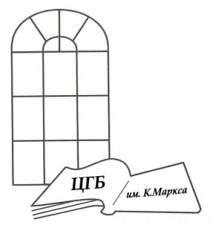
Муниципальное казённое учреждение культуры города Новосибирска «Центральная городская библиотека им. К. Маркса»
630049 г. Новосибирск, Красный проспект, 163, т. 8(383) 220-96-47,
http://www.karlmarx.lib54.ru/, karlmarx@lib.nsk.su
_______________________________________________________________________

Информационно-библиографический отдел

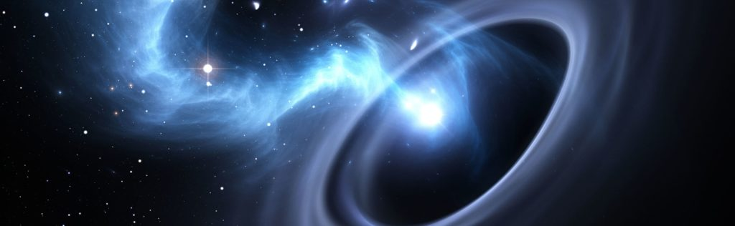

Дайджест прессы
Выпуск 2

Новосибирск 2021

Дайджест прессы

Информационный журнал, № 2, 2021 г.

Космос и космонавтика. Наше время

Основан: декабрь 2016 г.

Периодичность: 1 раз в два месяца

Издатель и учредитель - Муниципальное казённое учреждение культуры города Новосибирска «Центральная городская библиотека им.

К. Маркса»

Редактор и составитель О. П. Кротова

Освоение космического пространства

Освоение космоса человеком кратко описать практически невозможно. За каждым небольшим достижением стоит огромное количество научной и конструкторской работы. Вспомним стихотворение Бродского «Освоение космоса». Оно во многом отражает значимость и масштабность всех проектов:

« … донес, что в космос взвился человек.
А я лежал, не поднимая век,
и размышлял о мире многоликом.
Я рассуждал: зевай иль примечай,
но все равно о малом и великом
мы, если узнаем, то невзначай»

Космос и СССР

Освоение космоса СССР развивалось стремительными темпами. Считается, то правопреемником большинства технологий стала современная Россия. Как мы знаем, масштабные программы постоянно развиваются, они не стоят на месте. По этой причине, каждый новый полёт полон научных прорывов. Освоение космоса Россией немного замедлено. Но, определенно, мы должны гордиться, что наша страна способна заниматься такими развитыми проектами. Мы являемся одним из немногих государств, где мечта мальчиков и девочек стать космонавтом вполне реальна. Освоение космоса человеком только начинается, но этому следовала краткая и яркая предыстория. Рассмотрим всё в хронологическом порядке и интересных фактах.



Космос раскрывает свои тайны

Тезисы по теме освоения космического пространства сильно расходятся, в зависимости от характера подаваемой информации. Безусловно, происходит этот процесс постепенно. На самом деле, каждый этап, просто звучащий на словах, подразумевает годы кропотливой работы. Более того, это десятки миллиардов вложенных средств. С этой целью, в ход идёт всё, начиная от новейших материалов, заканчивая теориями и догадками. Пожалуй, профессия космонавтов является одной из наиболее рискованных в мире.



Несомненно, освоение космоса на фото восхищает и впечатляет. Но это делают лишь наиболее отважные люди, обладающие мощным запасом здоровья, способностью принимать сложные решения в экстренных ситуациях. К тому же, благодаря орбитальным телескопам, МКС и множеству других проектов, было получено множество систематизированных данных. Именно они составляют базу знаний человечества об этом неизведанном месте. В конце концов, даже у солидных ученых больше вопросов, чем ответов. Несмотря на то, что они занимаются раскрытием тайн. А освоение космоса, как глобальная проблема, рассматривается многими странами. Между тем, они не имеют даже собственных космодромов.

Зачем нужно покорение космоса человеком

В данный момент эксперты выделяют большое количество причин для этого. Не только тяга к знаниям движет проекты освоения человеком космического пространства:
- Выживание. В определенной ситуации человечество может оказаться на грани исчезновения. Предполагается, что спасти остатки цивилизации поможет только эвакуация на другую планету.
- Добыча полезных ископаемых. Считается, наиболее ценными залежами обладают астероиды. Соответственно, поэтому освоение человеком космического пространства играет экономическую роль. Редкоземельные металлы не настолько редки в других звездных системах. Таким образом, это позволит решить множество проблем.
- Возможность противостоять глобальным угрозам. Сейчас в данный ранг возведены кометы и астероиды. Ранее эти теории лишь пугали зрителей с экранов телевизора, но упавший в 2013 году Чебаркульский метеорит под Челябинском показал всю мощь космических тел.

Этапы освоения космического пространства

В данный момент люди смогли покорить лишь околоземные орбиты. А более дальние пространства открылись лишь необитаемым аппаратам. Завораживающие картинки освоения космоса лишь передаваемые радиотелескопами кодированные изображения. Процент изучения ничтожно мал, но уже это является весомым вкладом. Стоит отметить, что освоение космоса и мирового океана схоже. Ведь перед человечеством стоят действительно безграничные задачи.

Результаты и цели

В данный момент успехи были достигнуты лишь в исследованиях астероидов и комет, Солнца, а также близлежащих планет. Всё остальное строится на теориях, подтверждения которых придётся ждать ещё очень долго.
Следующий этап – это дальние планеты Солнечной системы. Затем выход из неё и переход в другие галактики. Но ни одна из современных земных технологий не в состоянии создать что-то пригодное для подобных путешествий. Следовательно, необходим революционный прорыв.
Выделять этапы строго нельзя. Потому что всё находится в стадии формирования, систематика дисциплин постоянно меняется. К тому же, довольно часто отдельные фрагменты предыдущих наработок полностью перечёркиваются новыми открытиями.

Наука и космос
Наука об освоении космического пространства называется космонавтикой. Пожалуй, это наиболее сложная дисциплина, требующая множество научно-исследовательской работы, больших вложений средств и высшего уровня подготовки учёных.

Первый искусственный спутник
Как известно, первым аппаратом на орбите Земли стал так называемый Спутник-1. Он был настолько популярен, что в Советском союзе в его форме делали даже ёлочные игрушки и значки. Освоение космического пространства СССР поставило точку на стараниях американцев 4 октября 1957 года. Потому как именно тогда первый шарообразный спутник вышел на орбиту, передав обратно сигнал об успешном старте. Единственной целью его запуска была проверка теорий. В конце концов, освоение космоса в 50-60 годы перестало казаться призрачной задачей. Также это спровоцировало всплеск огромного количества научной фантастики, наводнившей страницы книг и экраны телевизоров.

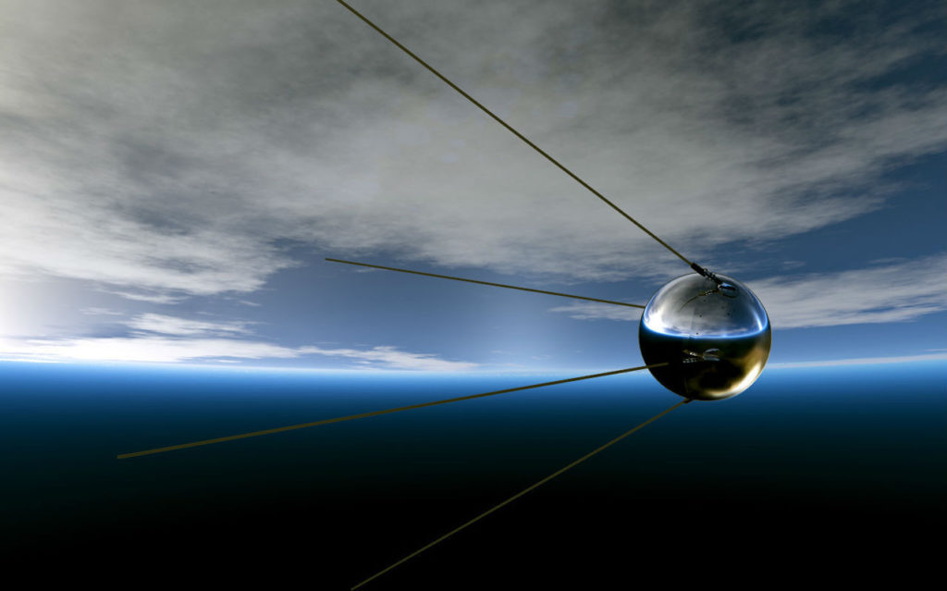

Устройство представляло собой две сваренные полусферы из магниевого сплава и четыре стабилизатора, параллельно играющие роль передающих антенн. Общая масса устройства не превышала 88.5 кг.

Первый запуск космического аппарата

Это гордое имя смог получить только проект Спутник-5. Действительно, ведь именно в нём летели специально обученные собаки Белка и Стрелка. Они благополучно вернулись на землю 19 августа 1960 года. На самом деле, это было генеральной репетицией освоения космоса Гагариным. Потому как эти животные теплокровны, что позволило переложить воздействие на их организмы применимо к людям. Разумеется, исследования на них после возвращения проводили очень аккуратно, а обе собаки благополучно дожили до глубокой старости.

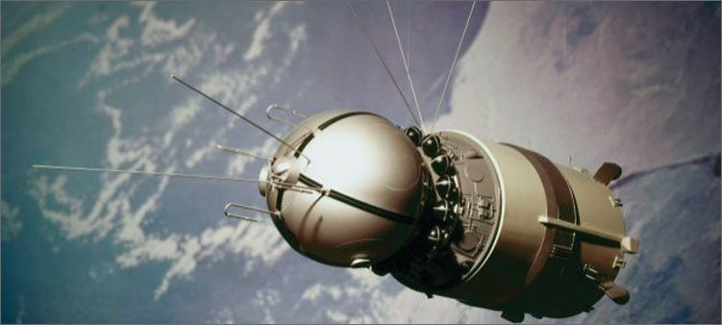

Человек в космосе

12 апреля 1961 года корабль Восток-1 успешно вывел на орбиту Земли первого в мире человека. Им стал гражданин Советского Союза Юрий Алексеевич Гагарин. Этому событию предшествовала атмосфера строжайшей секретности, и конечно тщательная подготовка. Несмотря на проигрыш в космической гонке, все государства встречали его, как героя. После успешной посадки началось настоящее мировое турне, награждение различными медалями, чествование, как героя.

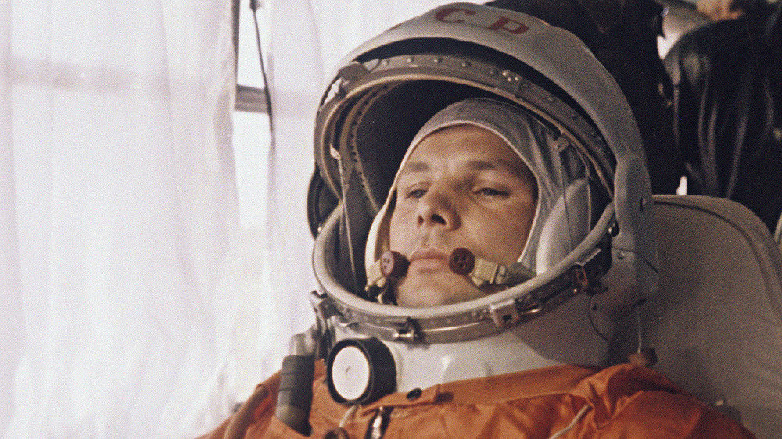

Далее история освоения космоса не закончилась, а корабли Восток имели множественное продолжение. Данное имя до сих пор используется Россией для кодировки в своих программах. Как известно, 12 апреля было объявлено как международный день авиации и космонавтики.

Первая высадка на Луну

Освоение космоса американцами всегда шло по пятам за СССР. Уставшие отставать, они в 1969 году запустили миссию Апполон-11, совершившую высадку на Луну. Первым человеком, ступившим на поверхность спутника, стал Нил Армстронг. В дальнейшем получивший всемирную известность. Пребывание в этих условиях длилось 2.5 часа, после чего был осуществлён возврат на Землю.
Скептики до сих пор ставят эту миссию под сомнение, но для этого есть реальные основания. Для того чтобы стартовать с нашей планеты, нужно строить космодром и иметь огромные запасы топлива. Как это сделали США около 50 лет назад, до сих пор остаётся загадкой. И почему никто до сих пор не повторил это? Отметим, что доказательством считался пакет лунного грунта, привезенного обратно.

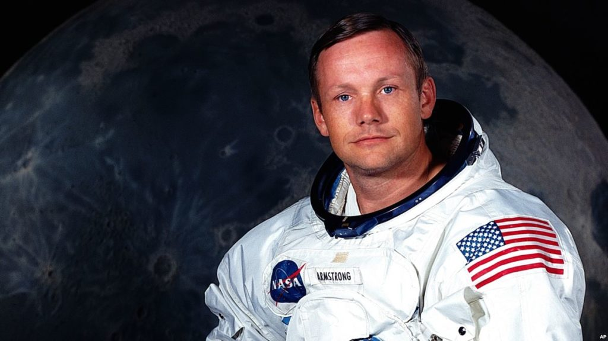

Орбитальные станции «Салют»

В феврале 1971 года, сразу после лунной миссии американцами, история освоения космического пространства ознаменовалась новым событием. В это время СССР запустил первую станцию на орбиту нашей планеты. Экипаж состоял из трёх космонавтов, а всего проект просуществовал 175 дней. Так что, это было более выгодно, чем делать краткосрочные запуски. Впоследствии, данная история освоения космического пространства в журналах часто приукрашалась. Естественно, что в условиях холодной войны и железного занавеса все считали, что всё это преследует только военные цели. Но атаки с большой высоты не последовало. В результате пройдут годы, а всё человечество будет пользоваться этими наработками для новых исследований.
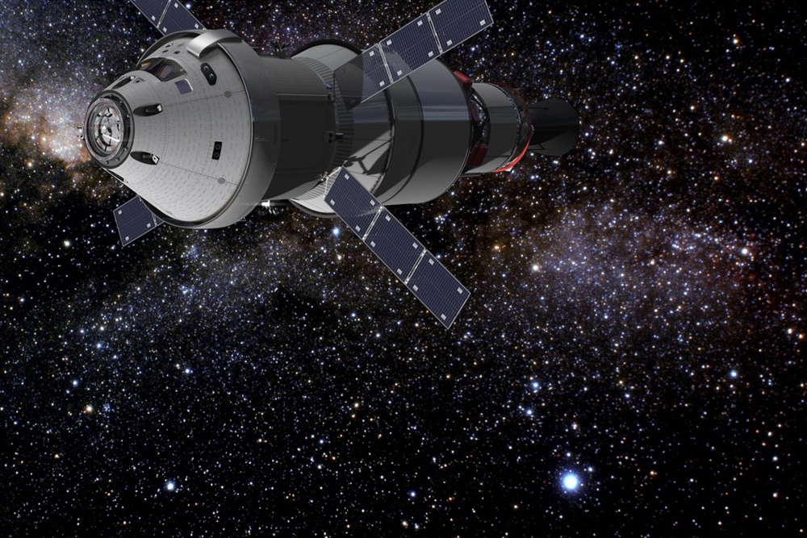

Первая международная космическая станция

Освоение космического пространства приобрело совершенно другой смысл, когда люди стали подолгу проживать на орбите. Последний проект оказался настолько дорогим, что коллектив стран, во главе с США, принял Россию в 1990-м году. В настоящее время в космическом пространстве работает единственная станция, хотя у СССР был самостоятельный опыт подобных проектов ранее. В 1993 году Альберт Гор и Виктор Черномырдин подписали все документы, необходимые для сборки.

Изучение и разработки
Подлинное количество модулей неизвестно, но строительство продолжается. Прежде всего, здесь постоянно проводятся исследовании плюсов и минусов освоения космоса. А также разрабатываются инновационные материалы, способные выдерживать специфические условия. Изучаются радиационные условия работы электроники в космическом пространстве, функционирование человеческого организма и связанные с этим проблемы. Помимо этого, не обделены вниманием рост растений, поведение и размножение животных, колоний бактерий.

Несколько фактов о МКС

Перечислим наиболее интересные сведения, часто не входящие в многочисленные новости и космические отчёты:
— Космонавт – это учёный. У них есть специальная программа, требуемая к выполнению ежедневно. К тому же, отчёты регулярно отправляются в земные лаборатории. Научные исследования касаются, в основном, новых материалов.

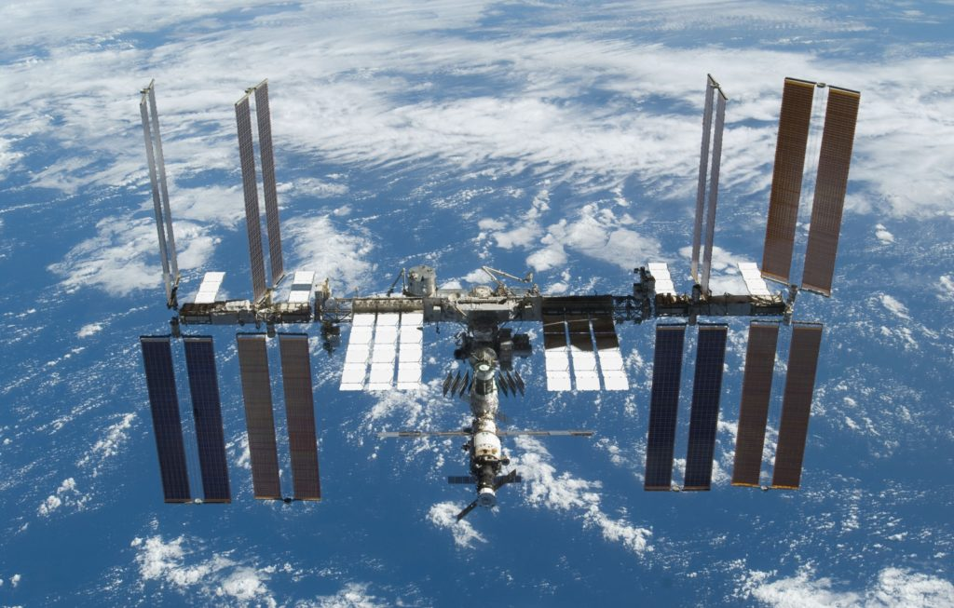

— Корабль имеет множество продуманных до мелочей систем жизнеобеспечения. По этой причине они занимают львиную долю полезного пространства. В конце концов, кажущиеся здесь простые вещи на орбите обеспечить крайне сложно.
— Орбитальная станция является наиболее дорогим и долгосрочным международным проектом. На самом деле, по разным оценкам, в неё уже вложено 150-200 миллиардов долларов, не считая затрат на разработку и работу поддерживающих центров на Земле.

Уже в космосе
— После запуска всем участникам экспедиций предписаны физические тренировки. Доказано, что один месяц пользования невесомостью, когда отсутствует ходьба и прочие нагрузки, уже приведёт к атрофии мышц шеи, а голова просто перестанет держаться. Поэтому на борту действует специфичный тренажерный зал.
— Проблема стирки грязного белья решена интересным способом. Оно просто сбрасывается на нашу планету, а затем сгорает над океанами в атмосфере. Более того, этот же контейнер доставляет экипажу чистые вещи. Очевидно, что слишком дорого возить на орбиту воду, порошок и выводить стиральные машины.

Первая межконтинентальная баллистическая ракета
Интересно, что первенство в создании суборбитальных космических реактивных летательных аппаратах по праву принадлежит Германии. Известный конструктор Вернер Фон Браун успел в январе 1945 года провести опытные испытания, так называемого проекта А9 «Америка». Конечной целью данного гиганта весом в 100 тонн были индустриальные центры США, находящиеся на восточном побережье. Большую часть массы составляли две ступени и твердое топливо, а использование могло иметь, скорее всего, психологический эффект. Заявленная дальность полёта составляла 5000 км, а практический потолок не более 60 км. Но траектория была достаточна для выхода на орбиту при наличии первой космической скорости.

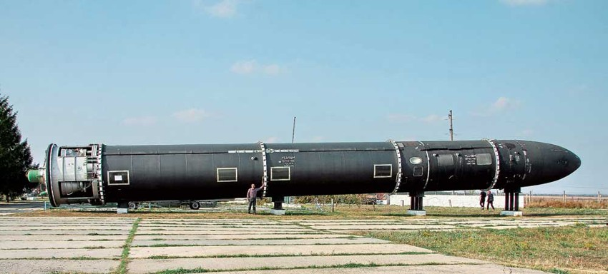

Влияние изучения космоса на политику

Неосторожно оброненные Черчиллем фразы на международных конференциях сделали из СССР международную угрозу, в результате весь мир стал на грань конфликта. Впоследствии началась гонка вооружений, где первенство взяли советские учёные. Они создали ракету Р7, дальностью почти 9000 км. Конечно, США последовали через год. На самом деле, в совокупности с ядерным оружием это полностью изменило военные докторины. Косвенно можно считать, эти разработки одним из толчков к освоению ближайшего космического пространства.
Так что, в современном мире стать первым в данной сфере можно двумя способами. Первый предусматривает полёты над уровнем земли, когда ракета сливается для радаров с рельефом. А второй, конечно, заключается в выходе на орбиту для нанесения удара строго сверху по заданной цели.

Космонавтика сегодня завтра и всегда

С уверенностью можно сказать, что в освоении ближайшего космического пространства реальной задачей для текущих 10-20 лет считается колонизация Марса. К тому же, учёные демонстрируют красивые ролики с трёхмерной анимацией, запускают беспилотные летательные аппараты. Кроме того, они высаживают исследовательские самоходные роботизированные машины, собирающие данные.

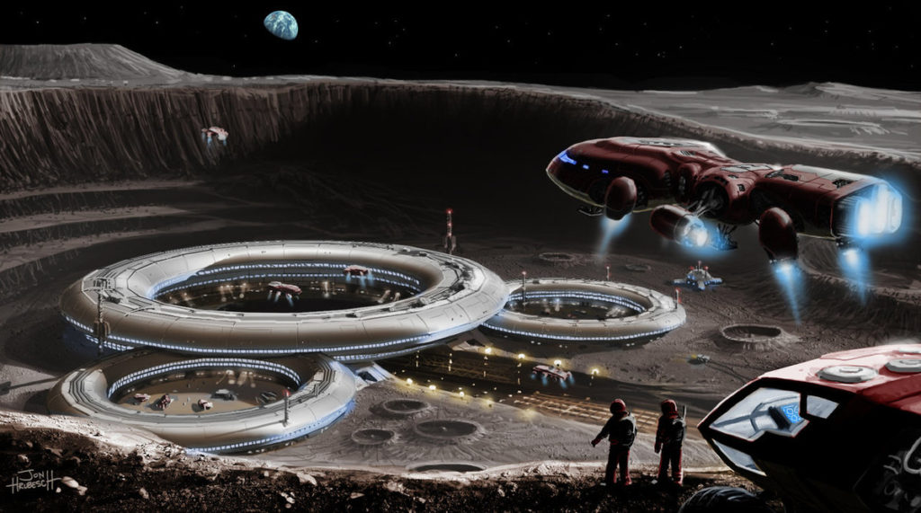

Несколько простых истин

- Здоровье астронавтов. Мы являемся сложной биологической структурой. Которая, в конце концов, привыкла миллионы лет функционировать в определенных условиях. К тому же, постоянный уровень магнитного поля и гравитации, этого достаточно. Если осанка человека нарушается, то в результате неправильно работают все внутренние органы. Однако, на красной планете искаженное притяжение заставит все системы работать в другом ключе. Другими словами, последствия этого не изучены. Также пагубно будут влиять магнитные поля, разность давлений. Скафандр и поселения в капсулах не являются панацеей. Получается, что Сатурн и Юпитер освоить не получится, ведь там на человека будет действовать чудовищное притяжение.
- Успешная посадка возможна, но что делать с обратным стартом? Пока на Земле человечество строит сложнейшие космодромы для запуска. Однако на Марсе сделать это физически невозможно. Получается, что любая миссия будет иметь билет в один конец.
- Энергия и материалы, еда и гигиена окажутся большой проблемой. Вероятно, можно топить марсианский лёд. Но нет гарантии, что полученная вода не убьёт первого человека, ступившего на эту планету.

Достижения в освоении космоса

В итоге можно сделать один вывод из всего сказанного выше. Достижения в освоении космического пространства необходимо постепенно накапливать, параллельно с развитием технологий. Здравый взгляд на проблематику позволяет сказать, что для безопасных путешествий по Солнечной системе нам понадобится не менее 100 лет. Текущим поколениям нужно лишь приумножать опыт и развивать космонавтику.

// КосмоГид : сайт. – 2019. – 4 января. – URL: https://kosmosgid.ru/kosmicheskoe/osvoenie (дата обращения: 12.02.2021).

Российский космос в ХХI веке

Ситуация с экономикой и технологиями такова, что Роскосмос конкурирует за космический рынок не только с другими государственными агентствами, но и с частными перевозчиками. Но у России остается три основные компетенции, где мы являемся лидерами. В первую очередь — пилотируемая космонавтика и системы жизнеобеспечения, надежные ракеты-носители и космические корабли и двигатели. Это — с одной стороны. С другой — России, как и остальным странам, ведущим космические исследования, необходимо выходить на совершенно иной уровень кооперации для осуществления крайне сложных и амбициозных исследовательских миссий. Потребность в кооперации и экономической эффективности сейчас сильна как никогда. И это определяет новый облик российского космоса — как быстро меняющейся, гибкой, инновационной индустрии. веке

Но как бы ни манил дальний космос, околоземное пространство остается важной сферой для исследовательских приборов. До 2025 года планируется вывести в точку Лагранжа L2 лабораторию «Спектр-РГ», способную воспринимать излучение в рентгеновском диапазоне. На орбиту Земли выведут обсерваторию «Спектр-УФ», снимающую в ультрафиолетовом диапазоне, и аппараты для наблюдения за Солнцем, данные с которых позволят проводить самые разные научные исследования, например, предсказывать влияние Солнца на земную атмосферу и климат.

Российской космической отрасли предстоит заработать средства на новые космические программы, модернизировать ракеты и корабли, чтобы человечество могло оставить след на других планетах. Уже сейчас разрабатываются многоразовые ракеты, космические корабли нового поколения и автоматические станции, которые полетят в дальний космос.

Не стоит думать, что Россия продолжает исследовать только привычные Луну и Марс. По Федеральной космической программе запланировано участие «в миссиях в рамках международной кооперации по исследованию Марса, Венеры, Меркурия и Солнца, в осуществлении полетов автоматических космических аппаратов к планетам и телам земной группы, доставке грунта с Фобоса». В частности, известно, что совместная российско-американская рабочая группа разрабатывает проект по изучению Венеры с доставкой на ее орбиту спутника массой 120 килограмм и аэростатных зондов, которые наиболее эффективны для работы в плотной атмосфере Венеры. Станция «Венера-Д» может быть запущена в 2026 году.

Идеальное топливо — гелий-3, элемент, очень распространенный на Луне. Теоретически может быть выгодно наладить добычу и переправку на Землю этого элемента, который имеет шансы заменить нефть, но это, конечно, требует серьезных расчетов и понимания коммерческой целесообразности. Да и соответствующими технологиями земные реакторщики пока не располагают.
Первая лунная миссия Роскосмоса «Луна-25» запланирована на 2019 год. В 2021 году к ней добавится орбитальный аппарат «Луна-26», а в 2022 году — посадочная станция «Луна-27». Отметим, что нумерация продолжает ряд космических аппаратов, изучавших Луну во времена СССР.
Предстоящие миссии смогут дать новую информацию о строении и эволюции Луны, а кроме того, позволят оценить условия для будущих полетов космонавтов на естественный спутник Земли. В частности, с большой вероятностью предполагается наличие воды в лунном грунте, а ее использование позволит не только возить меньше грузов на Луну, но и создавать топливо на месте (раскладывая H2O на водород и кислород с использованием энергии от солнечных батарей), что нужно для систем жизнеобеспечения постоянно действующей лунной базы. Вообще, планов по освоению Луны много. Если заглянуть дальше в будущее, то при создании термоядерных электростанций (сейчас идет конструирование экспериментальной установки ITER во Франции) им понадобится топливо.

В федеральной космической программе россии запланировано послать минимум 4 космических аппарата для исследования луны, как с ее орбиты, так и с поверхности.
Как упоминалось выше, сейчас идет совместный проект Роскосмоса и ЕКА «ЭкзоМарс». Но есть планы и по более близкой цели — Луне. В Федеральной космической программе России запланировано послать минимум 4 космических аппарата для исследования Луны как с ее орбиты, так и с поверхности. Также планируется доставить образцы грунта на Землю. И что принципиально — в его естественном состоянии.

Подобных исследований не проводилось советскими аппаратами, потому что они садились только в лунной экваториальной зоне. Сейчас же задача решается на другом технологическом уровне, и аппараты будут прилуняться в полярном регионе. За прошедшее время и разрешающая способность камер и датчиков улучшилась на порядки.

На чем полетим к другим планетам?

Байконур модернизируется — в 2017 году введена в эксплуатацию первая унифицированная станция сбора информации в Астане и утверждены дорожная карта и условия реализации проекта «Байтерек», космического ракетного комплекса, с которого смогут стартовать новые ракеты-носители «Союз-5». Сейчас с Казахстаном обсуждаются вопросы наземной инфраструктуры.
Для создания нового носителя НПО «Энергомаш» заказана разработка новых двигателей на базе существующих. Ракета-носитель среднего класса, по грузоподъемности существенно превосходящая летающие сегодня «Союз-2» и несколько уступающая «Протону» и «Ангаре», «Союз-5» будет использовать экологически чистое топливо. Летные испытания этого носителя запланированы на 2021 год

В результате проекта КРК СТК к 2027 году планируется начало летных испытаний сверхтяжелой ракеты, которая сможет выводить на низкую околоземную орбиту до 90 тонн груза, более чем в 4 раза больше, чем «Протон». В перспективе ее можно использовать для полетов и к Марсу, и для лунных миссий, выводя на полярную орбиту спутника большие грузы.

С нового космодрома Восточный проведен уже третий пуск: ракета-носитель «Союз-2.1а» успешно вывела на расчетные орбиты 11 спутников. Продолжается строительство второй очереди Восточного, где будет и стартовый стол для РН «Ангара».
Развитие космодрома Байконур совместно с Казахстаном позволит подготовить базу к запуску перспективной ракеты-носителя «Союз-5», за разработку которой отвечает РКК «Энергия».

Кооперация в космосе
Развивающиеся страны, которые еще не готовы тратить средства на создание собственных космических средств, могут воспользоваться преимуществами спутниковой связи через российские каналы, а также услугами дистанционного зондирования земли (ДЗЗ). Регулярное наблюдение территорий позволяет учитывать природные запасы, улучшать состояние сельского хозяйства, своевременно показывать и предсказывать природные катастрофы. Благодаря Роскосмосу смогли приобщиться к космическим исследованиям и страны с развивающейся экономикой: Алжир, Бахрейн, Боливия, Египет, Индия, Иран, Колумбия, Коста-Рика, Кот-д’Ивуар, Куба, Непал, Пакистан, Судан, Эквадор и другие.

Те государства, которые уже способны создать свои спутники, например, модные сейчас и относительно простые в исполнении кубсаты, могут воспользоваться услугами Роскосмоса по их выведению на орбиту. Преимущество российской корпорации — регулярность пусков, благодаря которой можно присоединиться к уже запланированной миссии и таким образом снизить стоимость запуска. Отправка спутников на низкую околоземную орбиту может осуществляться непосредственно с МКС во время выхода космонавтов в открытый космос.
У России есть обязательства по участию в работе «Коспас-Сарсат», международной спутниковой системы поиска и спасения судов и самолетов, терпящих бедствие. При аварии судна или самолета, оснащенного специальным автоматическим буем, подается сигнал SOS, который принимается космическим аппаратом. Затем определяются координаты места бедствия и через спутник передаются в службы спасения, что позволяет их ретранслировать практически из любой точки Земли. Система, образованная в 1977 году СССР, США, Канадой и Францией, во многом полагалась и полагается на отечественную инфраструктуру, однако для улучшения позиционирования используются и навигационные группировки ГЛОНАСС и GPS.

Исследования космоса — большая и важная работа, о которой любят рассказывать СМИ. Но пока главное, что делает человечество в космосе, — это исследование родной Земли и обеспечение связи и навигации. Занятие более тихое, но необходимое: так мы улучшаем жизнь на собственной планете, повышаем уровень жизни и безопасности каждого человека. ГЛОНАСС - одна из крупнейших в мире систем спутниковой навигации. Их прием на аппаратном уровне обеспечивается чипами большинства мобильных устройств. Система работает наряду с американской GPS, при этом ГЛОНАСС обеспечивает более точное позиционирование в северных широтах Земли, помогая улучшать логистику и инфраструктуру компаниям всего мира. А еще ГЛОНАСС работает с китайской системой Бейдоу, подписано соглашение о совместной деятельности.
Исследования космоса – большая и важная работа, о которой любят рассказывать СМИ. Но пока главное, что делает человечество в космосе, – это исследование родной Земли и обеспечение связи и навигации.
Советский Союз первым отправил и успешно посадил автоматические космические аппараты на Венеру, но большинство миссий к Марсу и его спутникам преследовали неудачи.

На марсоходе установлен комплекс научной аппаратуры, где также будет два российских прибора: ИСЕМ и АДРОН-МР. Главная цель исследований — непосредственное изучение поверхности и атмосферы Марса в окрестностях района посадки, поиск соединений и веществ, которые могут свидетельствовать о возможном существовании на планете жизни.

Ученые продолжают искать следы существующей или существовавшей там жизни, изучают этапы формирования планеты. Schiaparelli, созданный европейскими коллегами Роскосмоса, не смог опуститься на Марс. В этой части миссию постигла неудача — Марс подтвердил свою неуступчивость исследователям. Но в 2020 году планируется вторая часть миссии «ЭкзоМарс». Роскосмос снова предоставит для запуска ракету-носитель «Протон-М» с разгонным блоком «Бриз-М», которая доставит к Марсу российскую посадочную платформу с европейским автоматическим марсоходом на борту. При разработке посадочной платформы задействован опыт, накопленный по итогам мягких посадок советских космических аппаратов на Венеру, Луну и Марс. Также в миссии будут использоваться российские компоненты для исследования параметров атмосферы и поверхности Красной планеты. После схода марсохода платформа начнёт работать как долгоживущая автономная научная станция.

Научные задачи орбитального модуля TGO — регистрация малых составляющих марсианской атмосферы, в том числе метана, который может вырабатываться живыми существами. Еще он производит картирование распространенности водяного льда в верхнем слое грунта с высоким пространственным разрешением и стереосъёмку поверхности. На аппарате установлено два европейских и два российских прибора. В нашей стране созданы спектрометрический комплекс АЦС (ACS — Atmospheric Chemistry Suit, комплекс для изучения химии атмосферы) и нейтронный детектор высокого разрешения ФРЕНД (FREND, Fine-Resolution Epithermal Neutron Detector).

Следующим этапом совместного освоения космоса может стать лунная орбитальная станция DSG. Перемещение с орбиты Земли к окололунной орбите значительно меняет окружающие условия. Так, окололунная станция будет лишена воздействия магнитного поля Земли, которое защищает людей от космической радиации. Это требует продолжения работ по средствам защиты, которые ведутся в том числе и на МКС сегодня.
Советский Союз первым отправил и успешно посадил автоматические космические аппараты на Венеру, но большинство миссий к Марсу и его спутникам преследовали неудачи. Объединив усилия с партнерами, Роскосмос вместе с Европейским космическим агентством (ЕКА) организовал миссию «ЭкзоМарс». Соглашение о проекте и исследовании других тел Солнечной системы стороны подписали весной 2013 года, а уже 14 марта 2016 года была запущена первая миссия «ЭкзоМарс-2016»: отечественная ракета «Протон-М» с разгонным блоком «Бриз-М» доставила к Красной планете орбитальный модуль Trace Gas Orbiter (TGO) для изучения атмосферы и поверхности Марса, а также посадочный модуль Schiaparelli для отработки технологий посадки.

Планируется поддерживать работу Международной космической станции как минимум до 2024 года, дальнейшие планы будут еще обсуждаться. На МКС все больше развиваются коммерческие научные эксперименты. В частности, «3Д Биопринтинг Солюшенс» совместно с Роскосмосом планирует разработать и использовать здесь магнитный биопринтер, способный производить человеческие ткани и части органов. Часть из них можно напечатать и на земле — в 2016 году ученые заявили о «печати» щитовидной железы мыши. Но невесомость потенциально позволяет печатать органы, которые под действием гравитации просто сложились бы и слиплись, — например, сердце.

Современная космическая отрасль
Российский космос ассоциируют с доставкой космонавтов на МКС. Но это лишь одна из длинного списка задач, которые выполняет Роскосмос и предприятия Госкорпорации, чтобы изучить Землю, окружающие небесные тела и сделать жизнь на Земле более комфортной. Российской космической отрасли предстоит заработать средства на новые космические программы, модернизировать ракеты и корабли, чтобы человечество могло оставить след на других планетах. Уже сейчас разрабатываются многоразовые ракеты, космические корабли нового поколения и автоматические станции, которые полетят в дальний космос.
Доставка космонавтов на МКС — это не просто двухдневная «прогулка в космос». Все члены экипажа, включая представителей иностранных космических агентств, проходят тренировку по действиям в запланированных и нештатных ситуациях, например, при аварийной посадке в ненаселенной местности. Они также изучают оборудование российского сегмента станции, транспортных кораблей, оборудование и снаряжение, порядок действий в нештатных ситуациях.
Работа, которую уже много лет ведут на МКС российские космонавты, совсем не похожа на простой «орбитальный извоз». Космонавты действуют в ситуациях, которые, если даже и случались ранее, повторяются на новом, более сложном уровне. Например, 2 февраля 2018 года российские космонавты Александр Мисуркин и Антон Шкаплеров побили рекорд по длительности работы в открытом космосе в российском скафандре «Орлан». Они пробыли вне станции 8 часов 12 минут и заменили модуль системы связи, который был установлен еще при создании МКС и не предусматривал демонтажа, поэтому работа была непростой.
// http://roscosmos.gazeta.ru/ (дата обращения: 15.02.2021).

Ученые наметили план "уборки" орбиты Земли

Текст: Ольга Дмитренко (Самара)

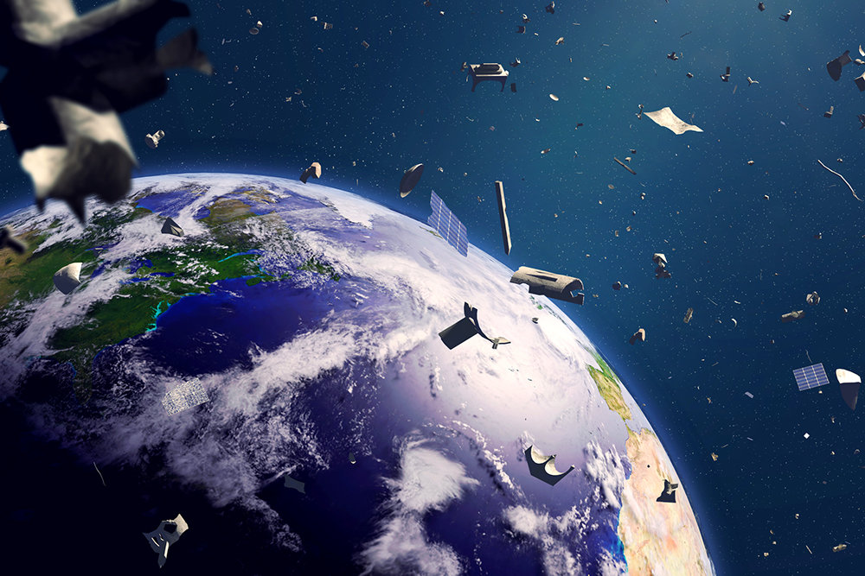

Группа международных ученых, в которую входит профессор Самарского Самарского национального исследовательского университета имени академика С.П. Королева Владимир Асланов, составили список наиболее опасных объектов космического мусора на орбите Земли.

Огромные залежи космического мусора могут создать проблемы для землян - особенно при столкновении крупных объектов, которые могут вызвать "лавину". В результате на Земле может быть нарушена работа интернета. Также мусор при определенных обстоятельствах может стать угрозой для навигационных, климатических, географических и других спутниковых систем.

По данным специалистов, сегодня на орбите находится около 25 тысяч запущенных ранее крупных объектов и миллионы мелких частиц - они летят с огромной скоростью, до 15 километров в секунду. Впрочем, участники научного исследования сократили список объектов до 50 самых опасных, которые нужно устранить в первую очередь. Речь идет о том, чтобы "отбуксировать" их на безопасные орбиты с помощью специальной техники. Практически все эти тяжелые объекты - корпусы старых ракет. Из списка опасных 37 имеют вес более двух тонн.

Ученые отмечают, что затевать глобальную уборку в космосе нужно уже сейчас. Тем более, что техника и технологии активно развиваются в этом направлении.

// Российская газета : [сайт]. – 2021. – 8 февраля. – URL: https://rg.ru/2021/02/08/reg-pfo/uchenye-nametili-plan-uborki-orbity-zemli.html (дата обращения: 09.02.2021).

SpaceX отправит миссию в космос с миллиардером на борту

Текст: Максим Макарычев

Компания SpaceX объявила о планах отправки первой полностью гражданской миссии в космос. Экипаж астронавтов на борту космического корабля Dragon будет состоять из четырех человек во главе с Джаредом Исаакманом, основателем и генеральным директором Shift4 Payments, компании по обработке платежей из Пенсильвании. Ожидается, что полет состоится в четвертом квартале этого года.

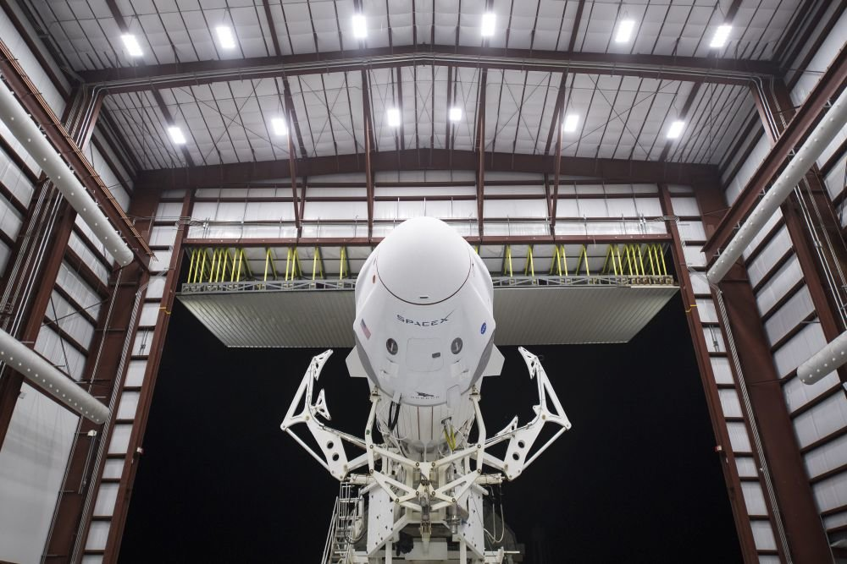
Фото: NASA via AP
"Когда у вас есть совершенно новый вид космического транспорта, у вас должны быть первопроходцы", - сказал в интервью NBC News основатель и генеральный директор SpaceX Илон Маск. Частные лица и раньше летали в космос, но эти космические туристы обычно платили за то, чтобы полететь на орбиту вместе с астронавтами НАСА или российскими космонавтами. Маск выразил надежду, что эти "увеселительные поездки" заложат основу для развития космического туризма в будущем, открывая дорогу на орбиту не только миллиардерам, которые могут позволить себе полеты сейчас.
Полет миссии во главе с Исаакманом будет первым, когда экипаж, полностью состоящий из частных лиц, отправится в космос. Члены экипажа пройдут обучение в SpaceX, в том числе имитационное моделирование миссии для обеспечения готовности к чрезвычайным ситуациям и того, как обращаться с орбитальной механикой во время полета. SpaceX не раскрывает, сколько Исаакман заплатил за полет, однако, по некоторым данным, речь идет о десятках миллионах долларов. Он также заплатил за три других места в космическом корабле Dragon для членов экипажа, которые будут специально отобраны для гуманитарного полета.
Исаакман является бывшим профессиональным пилотом, который летал как на коммерческих, так и на военных самолетах. Одно место в полете зарезервировано для одного из жителей Сент-Джуда, города на юго-западе штата Юта, еще одно место будет предложено представителю общественности в рамках благотворительной акции компании, которая будет проходить в течение февраля. Последнее место на борту Исаакман намерен предоставить предпринимателю, который использует новую платформу электронной коммерции Shift4Shop для обработки платежей. Конкурс начался первого февраля, на сайте компании и продлится до конца этого месяца.
Миссия Inspiration4 выйдет на орбиту на борту космического корабля SpaceX Dragon из стартового комплекса 39A в Космическом центре НАСА Кеннеди на мысе Канаверал в штате Флорида. SpaceX запускает ракеты из стартового комплекса 39A с 2017 года, а эта площадка ранее использовалась как для полетов космических челноков, так и для запусков Сатурна V во время лунной программы НАСА "Аполлон". По данным SpaceX, во время многодневной миссии капсула Dragon будет облетать Землю каждые 90 минут по индивидуальной траектории. По окончании экспедиции космический корабль снова войдет в атмосферу планеты и приводнится у берегов Флориды.
Вместе с тем, отмечают эксперты, индустрия частных космических полетов сопряжена с огромными проблемами, главной из которой станет обеспечение максимальной безопасности членов экипажа, которые не обучены действовать в нештатных ситуациях и не имеют многолетней профессиональной подготовки.

США Космос

Макарычев М. // Российская газета : [сайт]. – 2021. – 2 февраля. - URL: https://rg.ru/2021/02/02/spacex-otpravit-missiiu-v-kosmos-s-milliarderom-na-bortu.html (дата обращения: 09.02.2021).

Астронавты NASA вышли в открытый космос
Текст: Наталия Ячменникова

Американские астронавты Майкл Хопкинс и Виктор Гловер вышли в открытый космос для завершения работ по модернизации системы энергоснабжения Международной космической станции, а также установке новых камер, сообщает NASA.

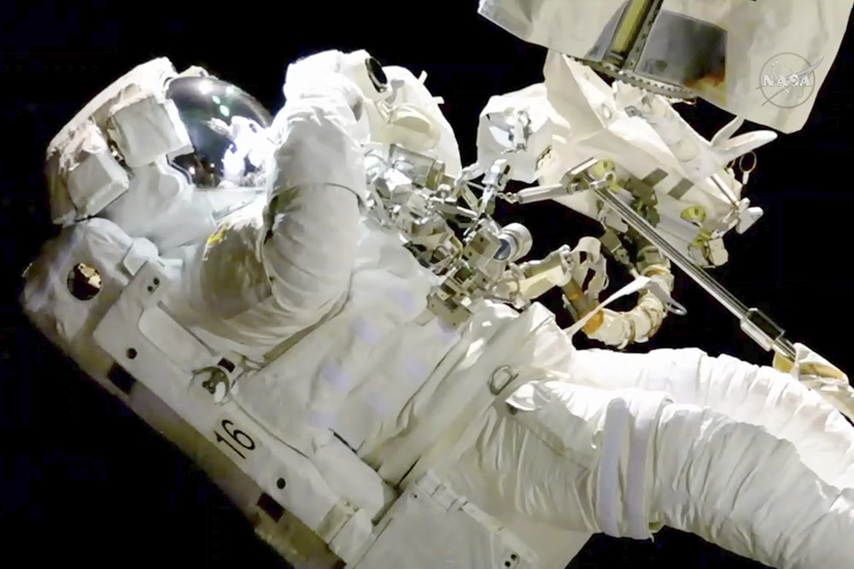
Фото: NASA/AP
Работа за бортом станции продлится около шести с половиной часов. Астронавтам, в частности, предстоит установить адаптер для подключения новой литий-ионной батареи на сегменте P-4 фермы МКС, к которой крепится пара солнечных батарей.

Обновление системы энергоснабжения станции началось январе 2017 года. За прошедшее время в ходе 11 выходов в открытый космос астронавтами было демонтировано в общей сложности 48 устаревших никель-водородных аккумуляторов, накапливающих и распределяющих энергию от солнечных батарей, и установлено вместо них 24 более мощных литий-ионных.
Затем астронавты должны будут переместиться на правую сторону фермы станции, где заменят камеру высокого разрешения и подключат к ней кабели. Им также предстоит установить новые камеры на американском научном модуле Destiny и руке-манипуляторе японского научного модуля Kibo, сообщает "Интерфакс".
Напомним, 21 января Хопкинс и Гловер уже работали в открытом космосе. Провели за бортом почти семь часов. В ходе монтажных работ астронавты установили на модуле Columbus Европейского космического агентства (ESA) коммуникационный терминал Ka-диапазона с антенной, который должен обеспечить независимую линию широкополосной связи научной платформы Bartolomeo с европейскими наземными станциями. Они также подсоединили кабели питания и передачи данных между модулем и платформой для ее активации.

Сейчас на орбите работает большой интернациональный экипаж. Он состоит из командира, космонавта "Роскосмоса" Сергея Рыжикова, космонавта Сергея Кудь-Сверчкова, астронавта NASA Кэтлин Рубинс, а также прибывших 17 ноября 2020 года на станцию на новейшем американском пилотируемом корабле Crew Dragon компании SpaceX американских астронавтов Майкла Хопкинса, Виктора Гловера, Шеннона Уокера и астронавта Японского агентства аэрокосмических исследований JAXA Соичи Ногучи.

// Российская газета : [сайт]. – 2021. – 1 февраля. – URL: https://rg.ru/2021/02/01/astronavty-nasa-vyshli-v-otkrytyj-kosmos.html (дата обращения: 09.02.2021).

Космический аппарат Объединенных Арабских Эмиратов должен достигнуть сегодня орбиты Марса
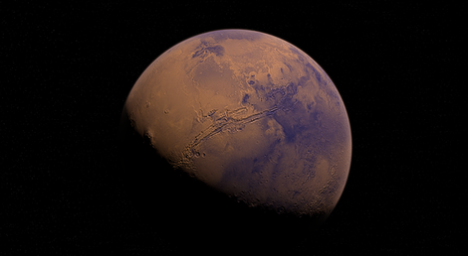

Китай, США и Объединенные Арабские Эмираты запустили свои проекты на Марс в июле прошлого года, когда Земля находится максимально близко к Красной планете. В случае успеха, Эмираты станут первой из трех миссий, которая достигла поставленной цели и пятой за всю историю, кто добрался до Марса.
Ожидается, что на подлете корабль снизит скорость почти в 10 раз, что позволит ему закрепиться на орбите. Приземляться на поверхность зонд не будет.
Уже завтра цели достигнет и станция из Китая, позднее к ней присоединится американский марсоход Perseverance. Планируется, что зонд «Надежда» вместе с тремя научными приборами создаст первый полный портрет марсианской атмосферы. Приборы будут собирать различные точки данных по атмосфере, чтобы также оценить сезонные и ежедневные изменения.

Сообщается, что зонд будет вращаться вокруг планеты минимум один марсианский год, это более 650 земных суток.

// Эхо Москвы : [сайт]. - 2021. – 9 февраля. - https://echo.msk.ru/news/2787572-echo.html?utm_source=yxnews&utm_medium=desktop (дата обращения: 09.02.2021).

Европа объявила о первом наборе астронавтов за 11 лет

Для космической программы ЕС впервые за 11 лет понадобились новые астронавты. Европейское космическое агентство (ESA) объявило о наборе, который начнется в конце марта.
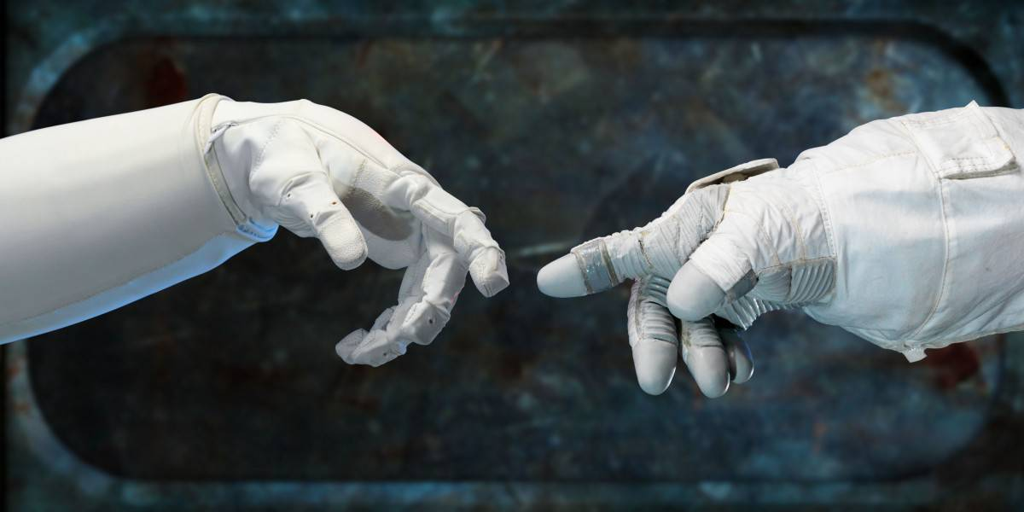
«Новобранцы будут работать вместе с действующими астронавтами ESA, когда Европа вступит в новую эру освоения космоса», — сказано в пресс-релизе организации.
Подать заявку можно будет с 31 марта по 28 мая. Затем начнется отбор кандидатов.
«ESA настоятельно рекомендует подавать заявки женщинам, поскольку мы стремимся расширить гендерное разнообразие в наших рядах», — заявили в агентстве.
По словам директора ESA по пилотируемым полетам и автоматическим комплексам Дэвида Паркера, в агентстве серьезно работают над тем, чтобы представить в отряде астронавтов разные слои общества. Речь идет не только о возрасте и поле участников, но также, возможно, о привлечении людей с инвалидностью.
Для этого Паркер запускает отдельную инициативу Feasibility Project — «Проект „Реальность“». О его деталях полетный директор ESA не сообщил.

Кирилл Фролов // 360* : [сайт]. – 2021. – 9 февраля. – URL: https://360tv.ru/news/tehnologii/evropa-objavila/?utm_source=yxnews&utm_medium=desktop (дата обращения: 09.02.2021).

Китайский зонд успешно достиг орбиты Марса

Марсианский зонд находится на высоте 400 км над поверхностью планеты

ПЕКИН, 10 февраля. /ТАСС/. Беспилотный космический аппарат КНР "Тяньвэнь-1" в среду успешно достиг первичной эллиптической орбиты Марса и приступил к корректировке траектории движения. Об этом сообщило Центральное телевидение Китая.

По данным Китайского национального космического управления, марсианский зонд находится на высоте 400 км над поверхностью планеты.
С момента запуска аппарат преодолел около 470 млн км (полет по прямой линии между Марсом и Землей невозможен из-за гравитационного поля Солнца, поэтому выбираются более длинные траектории - эллиптическая, параболическая и гиперболическая). При выходе на марсианскую орбиту с учетом специфики движения он удален от нашей планеты на 190 млн км.
Ожидается, что в мае-июне зонд совершит мягкую посадку в южной части равнины Утопия. Предполагается, что в этой части планеты на поверхность могли выходить грунтовые воды. Марсоход займется исследованием грунта, ионосферы и климата.

"Тяньвэнь-1" был запущен 23 июля 2020 года при помощи ракеты-носителя "Чанчжэн-5" с космодрома Вэньчан, расположенного в южнокитайской провинции Хайнань. Аппарат весит 5 тонн: 1,3 т приходится на посадочный модуль и 3,7 т на орбитальную станцию. Он оснащен 13 современными измерительными приборами.

// https://tass.ru/kosmos/10669221 (дата обращения: 12.02.2021.

19 ФЕВ, 07:20

В NASA сообщили, что Perseverance совершил посадку в заданном районе на поверхности Марса

Аппарат соприкоснулся с поверхностью Марса примерно в 1,7 км к юго-востоку от центра заданного района посадки в кратере Езеро

НЬЮ-ЙОРК, 19 февраля. /ТАСС/. Посадка марсохода Perseverance ("Настойчивость") на Красной планете прошла в заданном районе. Об этом сообщил в четверг Аллен Чен, курирующий вопросы, касающиеся спуска Perseverance на поверхность Марса, на пресс-конференции, которая ведется на сайте Национального управления США по аэронавтике и исследованию космического пространства (NASA).

По его словам, аппарат соприкоснулся с поверхностью Марса примерно в 1,7 км к юго-востоку от центра заданного района посадки в кратере Езеро. Чен отметил, что автоматизированная система поиска места посадки определила удачное и относительно ровное место.

"Мы нашли место парковки и попали в него", - констатировал Чен. По его словам, наклон Perseverance составляет около 1,2 градуса. "Аппарат находится на поверхности в полной безопасности", - констатировал он.

// https://tass.ru/kosmos/10737725?utm_source=yxnews&utm_medium=desktop (дата обращения: 19.02.2021).

 | Содержание
1. | Освоение космического пространства ………………………….. | 3
2. | Российский космос в ХХI веке ………………………………….. | 13
3. | Ученые наметили план "уборки" орбиты Земли ……………… | 19
4. | SpaceX отправит миссию в космос с миллиардером на борту | 20
5. | Астронавты NASA вышли в открытый космос ……………….. | 22
6. | Космический аппарат Объединенных Арабских Эмиратов должен достигнуть сегодня орбиты Марса …………………….. | 23
7. | Европа объявила о первом наборе астронавтов за 11 лет ……... | 24
8. | Китайский зонд успешно достиг орбиты Марса ………………. | 25
9. | В NASA сообщили, что Perseverance совершил посадку в заданном районе на поверхности Марса ………………………... | 26

